QX桥式吸砂机
- 用途
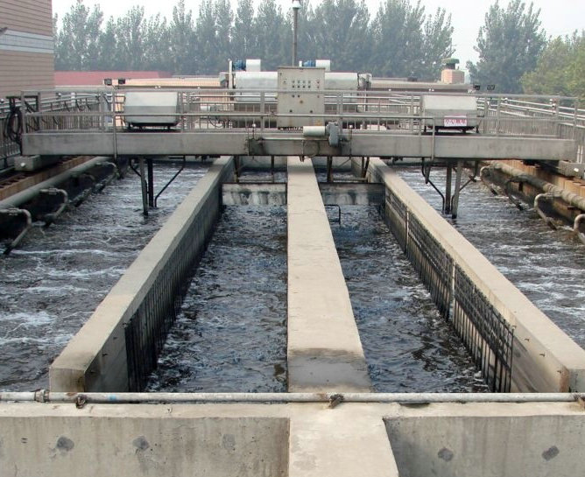
QX型桥式吸砂机主要用于城镇污水处理厂或自来水厂曝气沉砂池的砂水处理，将沉降在底部的砂粒、煤渣等较大颗粒和污水混合液提升至池旁排砂槽内；根据用户要求，可增设撇油、撇渣装置。
- 结构及工作原理
该设备采用移动桥式、泵吸式，当吸砂机不工作时，即停在进水端；当吸砂机工作时，行车在电气控制的指令下，当顺水流行驶时，先放下撇渣板，刮集浮渣并撇向池端钢制撇渣槽内；反向行驶时，撇渣耙提升，离开液面以防浮渣逆行；池底砂水由吸砂泵通过吸管将其排入池边集砂槽内，再由此通过管道而流入砂水分离器内，进行下一步处理，依此作往返工作运动，从而达到吸砂、排渣、撇渣的目的。
桥式吸砂机主要由驱动装置、工作桥、就地电控箱、重垂式撇渣装置、吊架、潜水吸砂泵等组成。
- 主要特点
- 往复式吸砂、撇渣，效率高，结构简单；
- 采用涡流式低扬程潜水泵吸砂，不需要引水操作、无堵塞、耐磨损，安全可靠；
- 单向撇渣，池面较洁净；
- 沉砂经曝气环流，砂粒上的有机物已洗净，排出砂粒无臭味；
- 设备操作简便，可直接就地/远程控制设备的运行。
- 型号说明

五、外形示意图

六、主要技术参数

参数 型号 |  | QX-3 | QX-4 | QX-6 | QX-8 | QX-10 | QX-12
池宽 |  | 3 | 4 | 6 | 8 | 10 | 12
轨距 |  | B+0.4
池深 |  | 3.0～7.0根据用户要求定
池长 |  | 根据用户要求定
轮距 |  | 1500 |  | 1800 |  | 2000
行驶速度 |  | 1.5～2.0
行走电机功率 |  | 0.37 |  | 2×0.25 |  | 2×0.37
潜 污 泵 | 处理量Q（m3/h） | 20 |  | 30
潜 污 泵 | 扬程h（m） | 2
潜 污 泵 | 功率N2（kw） | 0.75 |  | 1.1
潜污泵台数 |  | 1 |  | 2
钢轮直径d（mm） |  | 250
钢轨规格（kg/m） |  | 15（GB/T 11246-1989）
轮压P（KN） |  | 10 |  |  | 14

注：进、出水管法兰按GB9116.6,PN0.6Mpa配制。

七、订货所需参数
1、池宽 2、池深 3、池长 4、材质要求

